**São Paulo Tech School**

**Ciência da Computação**

**1CCOA**

**Nicolas Barbosa Pereira**

Título

Onde o normal é ser louco

**São Paulo/SP**

**2025**

**Contexto:**

Às 20h30 do dia 1º de setembro, à luz de um lampião, na esquina das ruas José Paulino e Cônego Martins, no bairro do Bom Retiro, o grupo de operários formado por Anselmo Corrêa, Antônio Pereira, Carlos Silva, Joaquim Ambrósio e Raphael Perrone fundaram o Sport Club Corinthians Paulista. 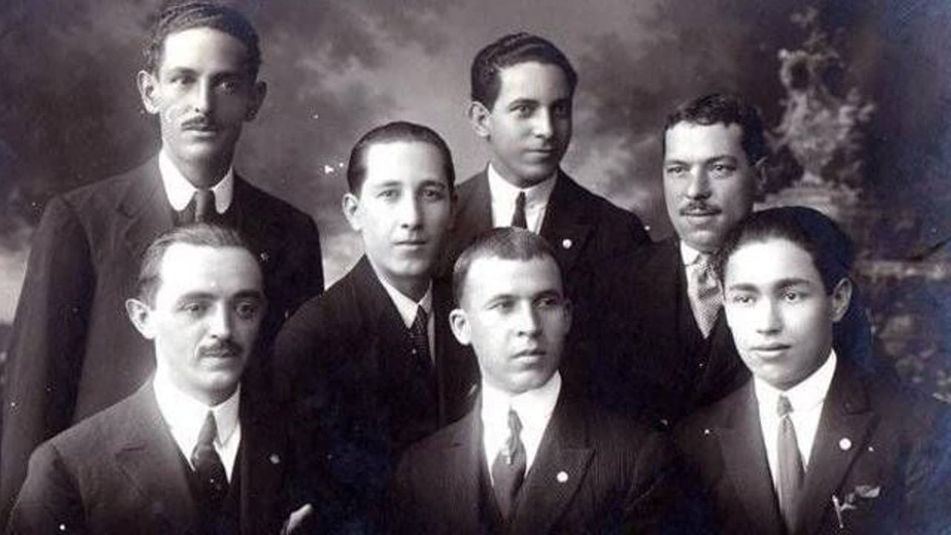

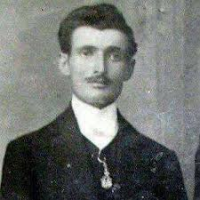 Com mais oito rapazes, foi formada a reunião dos primeiros integrantes e sócio fundadores do Timão, que teve seu nome inspirado na equipe inglesa Corinthian Football Club, que fazia excursão pelo Brasil. O primeiro presidente do clube foi o alfaiate Miguel Battaglia. Miguel Battaglia desde o início do seu mandato afirmou que seria o clube do povo, ditado que segue o time até os dias atuais.

O clube foi conquistar o seu primeiro título em 1914. Na ocasião o clube ganhou a liga paulista de futebol.

Em 1929 o clube foi campeão paulista novamente, e após o primeiro jogo internacional da sua história contra o Barra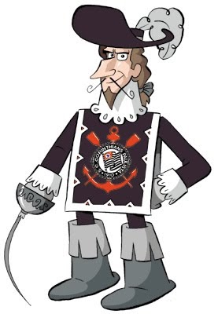cas (ARG), o clube ganhou por 3x1 e saiu na Gazeta que os jogadores haviam demonstrado “fibra de mosqueteiro” que deu origem para o mascote oficial do clube até os dias atuais.

O Corinthians sofreu por muito tempo sem ganhar títulos, que gerou em muitos “quasses”, porém a torcida Corinthiana nunca deixou de apoiar o seu time. Em 1976 aconteceu um dos maiores eventos do futebol. Um clube que não conquistava um título a 22 anos estava em uma 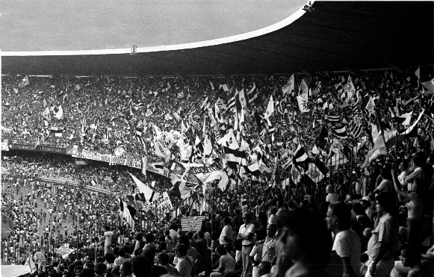semifinal de campeonato brasileiro. O jogo aconteceria no Maracanã, Rio de Janeiro, contra o fluminense e na ocasião a partida ficaria notabilizada por ter sido o maior deslocamento de torcedores de um time visitante na história do futebol mundial. Nesse jogo teve uma estimativa da presença de mais de 160 mil torcedores dentro e fora do estádio. Na ocasião o Corinthians acabou ganhando, mas perdeu a final para o internacional-RS. Entretanto a torcida corinthiana voltaria a gritar “campeão” novamente no próximo ano. Em 1977 o Corinthians ganhou o paulistão com gol de Basilio, ídolo do clube paulista. O jogo foi contra a Ponte Preta no estádio do Morumbi, e novamente a torcida fez história com a presença de mais de 146 mil torcedores para acompanhar a vitória do Corinthians.

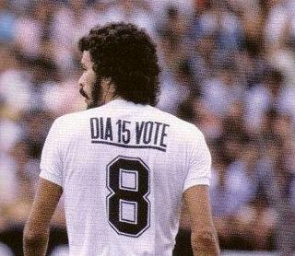Contudo, o Corinthians não é **apenas um clube de futebol**! O clube na década de 1980, especialmente entre 1982 e 1984, realizou-se o que seria um dos maiores movimentos do futebol. A Democracia Corinthiana foi um símbolo de resistência política e social no Brasil durante a ditadura militar. O Brasil vivia num momento em que a repressão à liberdade de expressão era forte. Por isso, a Democracia Corinthiana foi muito mais do que uma experiência de autogestão esportiva — foi também um **ato de resistência política**. Os jogadores usavam a visibilidade do clube para levantar bandeiras importantes, como o apoio à **liberdade de expressão** e à **eleição direta para presidente**. Chegaram a entrar em campo com camisas escritas "**Vote**", incentivando a participação democrática da população. O protagonista desse movimento foi o Sócrates, um dos maiores ídolos do clube. O clube iniciou uma grande era de ouro no inicio dos anos 2000 abrindo o século com um titulo mundial e por muitos anos foi o clube com mais títulos conquistados.

**Objetivo**

O objetivo do [titulo] é mostrar um pouco da visão de mundo que o corinthiano tem sobre o mundo e mergulhar junto nessa loucura. Tudo isso construído através de um jogo de perguntas que te testam a cada vez mais conhecer a história desse tão grande clube brasileiro. O site além do quiz, ele propõe ensinar os 10 valores que todo corinthiano deve seguir criando um “bando” de loucos ainda mais unidos.

**Justificativa**

Envolver pessoas corinthianas e não corinthianas a conhecerem um dos clubes mais expressivos do mundo de maneira divertida conhecendo a história por trás do clube, juntamente com outros “loucos” do bando de “loucos”.

**Escopo**

* O sistema utilizará HTML, CSS, JS, MySQL e a API WEB-DATA-VIZ
* O sistema será apenas para uso em browser, sem a possibilidade de instalação de um software
* Usará a biblioteca Chart.js para criar dashboards que serão alimentados pela API
* Deverá ser utilizado uma Virtual Machine para hospedar seu banco de dados
* O site terá quis de perguntas sobre o Corinthians e nada além disso

**Premissas**

* Os usuários deveram realizar o cadastro com seus dados para terem acesso aos gráficos e perguntas
* O desenvolvedor deverá ter competência para a criação do sistema e manuseio da API Web Data Visualization

**Restrições**

* O sistema será apenas sobre o clube de futebol Corinthians
* O prazo de entrega é no mês de junho, antes do fim do 1º semestre de 2025 institucional da faculdade São Paulo Tech School
* Aplicação web

**FOTOGRAFIAS**

1. Foto dos responsáveis pela criação do clube
2. Foto do primeiro presidente do clube, Miguel Battaglia
3. Mascote do Corinthians, o mosqueteiro
4. Torcida corinthiana invadindo o maracanã
5. Sócrates usando a camisa incentivando as pessoas a votarem na época da ditadura militar.